PORTARIA COREN/SC Nº 234 DE 04 DE DEZEMBRO DE 2018.

“Designar profissionais para compor Comissão de Ética de Enfermagem (CEEn)”

A Presidente do Conselho Regional de Enfermagem de Santa Catarina, juntamente com a Secretária da Autarquia, no uso de suas atribuições legais e regimentais e;

Art. 1º - Designar os profissionais abaixo para compor a Comissão de Ética do Hospital Municipal São José de Joinville/SC para desenvolverem as suas atividades no período de 12 de dezembro de 2018 a 11 de dezembro de 2021.
Art. 2º - A Comissão será composta nos moldes a seguir:

Membros Efetivos
Nome | Nº Coren/SC
Enf. Everley Hobold | 112.900 - ENF
Téc. Josiane Borges Venero da Silva | 399.969 - TE
Téc. Edivaine Pereira dos Santos de Oliveira | 623.958 - TE

Membros Suplentes
Nome | Nº Coren/SC
Enf. Robson Duarte | 64.042 - ENF
Aux. Vera Lucia Alves do Rosario | 123.621 - AE
Téc. Cibely Schipitoski | 928.051 - TE

Art. 3º - A presente Portaria entra em vigor na data de sua assinatura.

Florianópolis, 04 de dezembro de 2018.
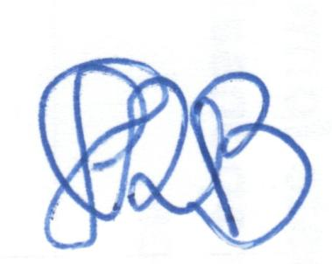

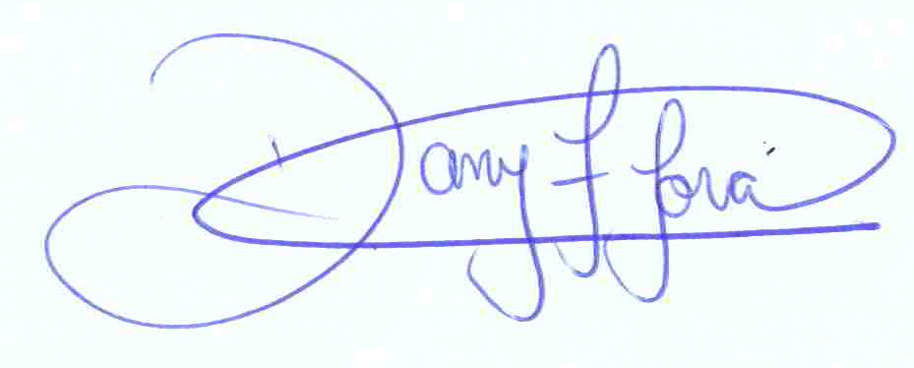
Enf. Msc. Helga Regina Bresciani Enf. Msc. Daniella Farinella Jora
Coren/SC 29.525 Coren/SC 118.510
Presidente Secretária

